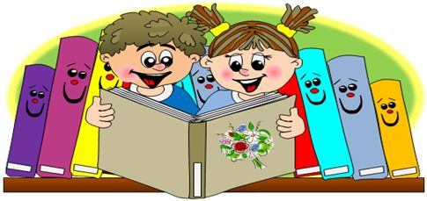
Biblioteka szkolna informuje

Drodzy uczniowie, rodzice, nauczyciele.
Biblioteka szkolna w czasie trwania nauki zdalnej pozostaje otwarta i jest dostępna od poniedziałku do piątku w godzinach: 8.00- 14.00. Zachowując reżim sanitarny można wypożyczać książki, korzystać ze zbiorów oraz z komputera.
Przypominam adres e-mail biblioteki: bibliotekasoswostroleka@op.pl
Zapraszam do kontaktu. Chętnie pomogę w nauce i w znalezieniu pomysłów na spędzenie wolnego czasu w domu.
Zachęcam do czytania, gdyż to bardzo przyjemna i rozwijająca forma spędzania czasu wolnego.
Przypominam adresy darmowych stron internetowych z książkami i materiałami edukacyjnymi w formie audiobooków i e-booków, a także linki do wirtualnych miejsc kultury, jeśli ktoś będzie miał ochotę pozwiedzać.
Polecam zwłaszcza następujące strony:
www.wolnelektury.pl
Lektury.gov.pl
www.lekturymp3.pl/
www.epodreczniki.pl
www.gov.pl/zdalnelekcje
https://kulturadostepna.pl/on-line/wirtualne-muzea –wirtualny spacer po polskich muzeach, miastach, zabytkach
https://artsandculture.google.com/– GOOGLE ARTS&CULTURE – wirtualny spacer po wystawach i muzeach świata
Pozdrawiam bibliotekarz szkolny.

